Задача №1

Задача: Создать простейший пользовательский интерфейс калькулятора, позволяющий пользователю ввести два числа и произвести математические операции: сложение, вычитание, умножение и деление, результат отображается в специальном окне вывода.

Математическая модель: соответствует поставленной задаче.

Список идентификаторов в программе:

|  |  |  |
| --- | --- | --- |
| Имя переменной в программе | Описание переменной | Тип данных |
| event |  | <class tkinter.Event> |
| btn_txt | Текст, выводимый в кнопке с мат. операцией | str |
| a | Число a | float |
| b | Число b | float |
| OPERATIONS | Словарь с функциями для мат. операций | dict |

Код программы:

OPERATIONS = {  
 '+': lambda a, b: a + b,  
 '-': lambda a, b: a - b,  
 'x': lambda a, b: a * b,  
 '/': lambda a, b: a / b,  
}  
  
  
def calculate(event):  
 *"""Calculate and display"""* btn_txt = event.widget['text']  
  
 a = float(entry_a.get())  
 b = float(entry_b.get())  
  
 res = OPERATIONS[btn_txt](a, b)  
  
 result_entry.configure(state='normal')  
 result_entry.delete(first=0, last=tk.END)  
 result_entry.insert(tk.END, res)  
 result_entry.configure(state='disabled')

Протокол работы программы:

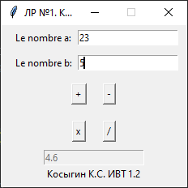

Задача №2

Задача: Нарисовать треугольник, одна сторона которого черная, другая красная и третья – синяя. Создать программу, рисующую треугольник, вершины которого можно задать через пользовательский интерфейс.

Математическая модель:

xs, ys – расстояния от точки до осей x и y соответственно в экранной системе координат; xD, yD - расстояния от точки до осей x и y соответственно в Декартовой системе координат; offset – унарный терм, определяющий смещение по осям x и y соответственно в пикселах до центра дисплея; scale – унарный терм, определяющий коэффициент масштабирования по осям x и y соответственно.

Список идентификаторов в программе:

|  |  |  |
| --- | --- | --- |
| Имя переменной в программе | Описание переменной | Тип данных |
| line | Две точки, образующие линию | tuple |
| color | RGB значение цвета | str |
| DEFAULT_TRIANGLE_LINES | Список из линий, образующих базовый треугольник с разноцветными сторонами | list |
| COLORS | Список из цветов для сторон базового треугольника | list |
| pd1 | Первая точка линии в Декартовой системе координат | tuple |
| pd2 | Вторая точка линии в Декартовой системе координат | tuple |
| ps1 | Первая точка линии в экранной системе координат | tuple |
| ps2 | Вторая точка линии в экранной системе координат | tuple |
| d2s | Функция, переводящая точку из Декартовой системы координат в экранную | <class ‘function’> |
| point | Точка в Декартовой системе координат | tuple |
| window_size | Ширина и высота дисплея в пикселах, необходимая для расчета смещения точки в экранной системе координат | tuple |
| scale | Коэффициенты масштаба | tuple |
| x | Координата по оси x | float |
| y | Координата по оси y | float |
| z | Координата по оси z | float |
| width | Высота окна в пикселах | int |
| height | Ширина окна в пикселах | int |
| xscale | Коэффициент масштаба по оси x | float |
| yscale | Коэффициент масштаба по оси y | float |
| x_mid | Центр дисплея по ширине | int |
| y_mid | Центр дисплея по высоте | int |
| BASE_SCALE | Базовые коэффициенты масштабирования | tuple |
| canvas | Виджет canvas, используемые для рисования | <Class tkinter. Canvas > |
| users_input | Строка, введенная пользователем, содержащая точки для построения треугольника | str |
| points | Точки для построения треугольника | list |
| p1 | Первая вершина треугольника | tuple |
| p2 | Вторая вершина треугольника | tuple |
| p3 | Третья вершина треугольника | tuple |
| parse_points | Функция, вычленяющая из строки, введенной пользователем цифровые значения | <class ‘function’> |
| string | Строка для анализа | str |
| nums | Список из вычлененных чисел | list |
| t | Текущий токен | str |
| ch | Текущий символ из строки | str |

Код программы:

DIGITS = '0123456789'  
  
DEFAULT_TRIANGLE_LINES = [  
 ((-5, 0), (0, 5)),  
 ((0, 5), (5, -5)),  
 ((5, -5), (-5, 0))  
]  
  
COLORS = ['#000000', '#FF0000', '#0000FF']  
  
WINDOW_SIZE = (400, 400)  
  
  
def draw_default_triangle():  
 for line, color in zip(DEFAULT_TRIANGLE_LINES, COLORS):  
 pd1, pd2 = line  
 ps1 = d2s(pd1, WINDOW_SIZE)  
 ps2 = d2s(pd2, WINDOW_SIZE)  
 canvas.create_line(*ps1, *ps2, fill=color)  
  
  
def draw(event):  
 *"""Redraw content of the canvas. Display errors in the canvas"""* canvas.delete('all')  
  
 users_input = entry_points.get()  
 points = parse_points(users_input)  
  
 if len(points) != 6:  
 canvas.create_text(X_MID, Y_MID, text='Некорректные вершины')  
 return  
  
 p1 = d2s(tuple(points[:2]), WINDOW_SIZE)  
 p2 = d2s(tuple(points[2:4]), WINDOW_SIZE)  
 p3 = d2s(tuple(points[4:]), WINDOW_SIZE)  
 canvas.create_polygon(*p1, *p2, *p3)  
  
  
def parse_points(string):  
 nums = []  
 t = ''  
 for ch in string:  
 if ch in DIGITS:  
 t += ch  
 elif t != '':  
 nums.append(int(t))  
 t = ''  
 if t != '':  
 nums.append(int(t))  
 return nums

BASE_SCALE = (8, 8)

def d2s(point: tuple, window_size: tuple, scale=None):  
 *"""Convert Descartes point to screen point."""* if len(point) == 2:  
 x, y = point  
 elif len(point) == 3:  
 x, y, z = point  
 else:  
 return point  
  
 # *TODO: z axis* width, height = window_size  
 xscale, yscale = BASE_SCALE if scale is None else scale  
  
 x_mid = width // 2  
 y_mid = height // 2  
 x = x_mid + int(x * xscale)  
 y = y_mid - int(y * yscale)  
  
 return x, y

Протокол работы программы:

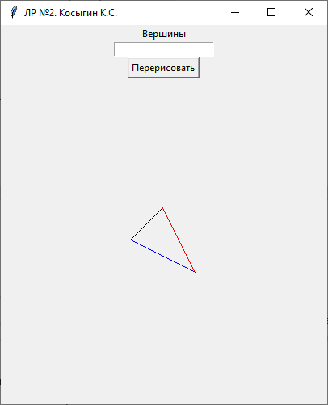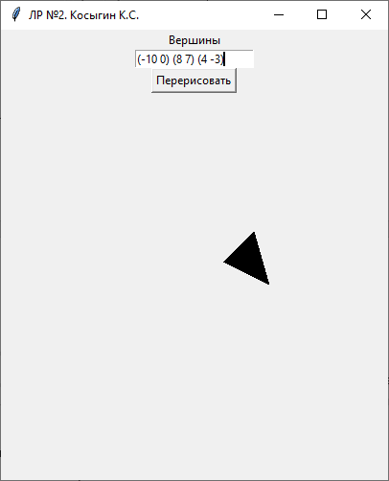

Задача №3

Задача: Разработать алгоритм построения графика заданной функции в заданном диапазоне.

Математическая модель: см. Задача №2 (перевод декартовых координат в экранные).

Список идентификаторов в программе:

Код программы:

from converter import d2s  
from axis import draw_axis  
  
  
# Canvas parameters  
CANVAS_SIZE = (320, 240)  
AXIS_SCALE = (10, 10) # Attention to d2s!!!  
  
SERIF_SIZE = 4  
AXIS_INDENT = 10  
ARROW_INDENT = 3  
  
NUM_OF_STEPS = 10**3 # For function  
  
  
def func(x, a, b, c):  
 *"""Parabola function"""* return a * x**2 + b * x + c  
  
  
# Counted constants  
WIDTH, HEIGHT = CANVAS_SIZE  
X_SCALE, Y_SCALE = AXIS_SCALE  
SERIF_MID = SERIF_SIZE // 2  
MID_X = WIDTH // 2  
MID_Y = HEIGHT // 2  
  
  
def get_users_input():  
 params = {}  
 try:  
 params['a'] = float(entry_a.get())  
 params['b'] = float(entry_b.get())  
 params['c'] = float(entry_c.get())  
  
 params['x_min'] = float(entry_x_min.get())  
 params['x_max'] = float(entry_x_max.get())  
 except ValueError:  
 canvas.delete('all')  
 canvas.create_text(MID_X, MID_Y, text='Некорректные значения')  
  
 y_min = entry_y_min.get()  
 y_max = entry_y_max.get()  
 if y_min != '':  
 params['y_min'] = y_min  
 if y_max != '':  
 params['y_max'] = y_max  
  
 return params  
  
  
def draw_graphic(params: dict):  
 x_max = params.get('x_max')  
 x_min = params.get('x_min')  
 a = params.get('a')  
 b = params.get('b')  
 c = params.get('c')  
  
 y_min = params.get('y_min')  
 y_max = params.get('y_max')  
  
 h = (x_max - x_min) / NUM_OF_STEPS # literally dx  
  
 # Functional point  
 x = x_min  
 y = func(x, a, b, c)  
  
 # Graphical point  
 point1 = d2s((x, y), CANVAS_SIZE)  
  
 # Count points for function nad convert them  
 x += h  
 while x < x_max:  
 y = func(x, a, b, c)  
  
 # New screen point  
 point2 = d2s((x, y), CANVAS_SIZE)  
  
 # There is y(min) and the current f(x) is lower than that minimum  
 # OR  
 # There is y(max) and the current f(x) is bigger than that maximum  
 if y_min is not None and y < float(y_min) or y_max is not None and y > float(y_max):  
 pass  
  
 # The graphic must be drawn  
 else:  
 canvas.create_line(*point1, *point2)  
  
 point1 = point2  
 x += h  
  
  
def redraw(event):  
 *"""Clear, Draw axis, Get user's input, Draw graphic"""* # Clear  
 canvas.delete('all')  
 # Draw axis  
 draw_axis(canvas, 2, CANVAS_SIZE, AXIS_INDENT, ARROW_INDENT, AXIS_SCALE)  
 # Get user's input  
 users_input = get_users_input()  
 # Draw graphic  
 if event is not None:  
 draw_graphic(users_input)

import tkinter as tk  
import numpy as np  
  
  
from converter import d2s, TRANSFORMATIONS  
  
  
AXIS_NAMES = ['x', 'y', 'z']  
  
  
DEFAULT_CANVAS_SIZE = (480, 320)  
  
# Indent from the borders, in other words - padding  
DEFAULT_AXIS_INDENT = 10  
# Rise of arrows  
DEFAULT_ARROW_INDENT = 3  
# Descartes to screen  
DEFAULT_AXIS_SCALE = (8, 8)  
  
  
def draw_axis(  
 canvas: 'tk.Canvas', num_of_axis: int,  
 canvas_size=None,  
 axis_indent=None,  
 arrow_indent=None,  
 axis_scale=None  
):  
 *"""Draw all stuff needed for axis"""* canvas_size = DEFAULT_CANVAS_SIZE if canvas_size is None else canvas_size  
 axis_indent = DEFAULT_AXIS_INDENT if axis_indent is None else axis_indent  
 arrow_indent = DEFAULT_ARROW_INDENT if arrow_indent is None else arrow_indent  
 axis_scale = DEFAULT_AXIS_SCALE if axis_scale is None else axis_scale  
  
 draw_zero(canvas, canvas_size, axis_scale)  
 draw_lines(canvas, num_of_axis, canvas_size, axis_indent)  
 draw_arrows(canvas, num_of_axis, canvas_size, axis_indent, arrow_indent)  
 draw_axis_names(canvas, num_of_axis, canvas_size, axis_indent)  
 draw_serifs(canvas, num_of_axis, canvas_size, axis_indent, axis_scale)  
  
  
def draw_zero(canvas: 'tk.Canvas', canvas_size: tuple, axis_scale: tuple):  
 width, height = canvas_size  
 x_offset, y_offset = width // 2, height // 2  
 x_scale, y_scale = axis_scale  
 x = x_offset + x_scale // 2  
 y = y_offset - y_scale // 2  
 # Text  
 canvas.create_text(x, y, text='0')  
 # Point  
 r = x_scale // 5  
 canvas.create_oval(  
 x_offset - r, y_offset - r,  
 x_offset + r, y_offset + r  
 )  
  
  
def draw_lines(  
 canvas: 'tk.Canvas', num_of_axis: int,  
 canvas_size=DEFAULT_CANVAS_SIZE, axis_indent=DEFAULT_AXIS_INDENT):  
 *"""Draw lines forming axis"""* width, height = canvas_size  
 x_offset, y_offset = width // 2, height // 2  
  
 if num_of_axis > 0:  
 # X  
 line = [  
 axis_indent, y_offset,  
 width - axis_indent, y_offset  
 ]  
 canvas.create_line(*line)  
 if num_of_axis > 1:  
 # Y  
 line = [  
 x_offset, axis_indent,  
 x_offset, height - axis_indent  
 ]  
 canvas.create_line(*line)  
  
  
def draw_arrows(  
 canvas: 'tk.Canvas', num_of_axis: int,  
 canvas_size=DEFAULT_CANVAS_SIZE,  
 axis_indent=DEFAULT_AXIS_INDENT,  
 arrow_indent=DEFAULT_ARROW_INDENT  
):  
 *"""Draw arrows indicating direction"""* width, height = canvas_size  
 x_offset, y_offset = width // 2, height // 2  
  
 if num_of_axis > 0:  
 # X  
 line = [  
 width - axis_indent, y_offset,  
 width - 2*axis_indent, y_offset - arrow_indent  
 ]  
 canvas.create_line(*line)  
 line[3] = y_offset + arrow_indent  
 canvas.create_line(*line)  
  
 if num_of_axis > 1:  
 line = [  
 x_offset, axis_indent,  
 x_offset - arrow_indent, axis_indent * 2  
 ]  
 canvas.create_line(*line)  
 line[2] = x_offset + arrow_indent  
 canvas.create_line(*line)  
  
  
def draw_axis_names(  
 canvas: 'tk.Canvas', num_of_axis: int,  
 canvas_size=DEFAULT_CANVAS_SIZE,  
 axis_indent=DEFAULT_AXIS_INDENT,  
):  
 *"""Draw axis names"""* width, height = canvas_size  
 x_offset, y_offset = width // 2, height // 2  
  
 axis_name = 'x'  
 if num_of_axis > 0:  
 # X  
 x = width - int(1.5 * axis_indent)  
 y = y_offset - axis_indent  
 canvas.create_text(x, y, text=axis_name)  
 axis_name = 'y'  
 if num_of_axis > 1:  
 # Y  
 x = x_offset + axis_indent  
 y = int(1.5 * axis_indent)  
 canvas.create_text(x, y, text=axis_name)  
  
  
def draw_serifs(  
 canvas: 'tk.Canvas', num_of_axis: int,  
 canvas_size=DEFAULT_CANVAS_SIZE,  
 axis_indent=DEFAULT_AXIS_INDENT,  
 axis_scale=DEFAULT_AXIS_SCALE  
):  
 *"""Draw serifs. Reflection_type in REFLECTIONS"""* width, height = canvas_size  
 x_offset, y_offset = width // 2, height // 2  
 x_scale, y_scale = axis_scale  
  
 def reflector(  
 reflection_type: str,  
 serif: list,  
 offset: int, length: int, scale: int  
 ):  
 reflection_matrix = TRANSFORMATIONS[reflection_type] # reflect at y  
  
 p1 = d2s(tuple(serif[0]), canvas_size, axis_scale)  
 p2 = d2s(tuple(serif[1]), canvas_size, axis_scale)  
  
 axis_bias = offset + scale  
  
 while axis_bias < length - 2*axis_indent:  
 canvas.create_line(*p1, *p2)  
  
 reflected_serif = np.matmul(  
 np.array(serif), np.array(reflection_matrix)  
 ).tolist()  
 p1 = d2s(reflected_serif[0], canvas_size, axis_scale)  
 p2 = d2s(reflected_serif[1], canvas_size, axis_scale)  
 canvas.create_line(*p1, *p2)  
  
 # Cycle parameters  
 axis_bias += scale  
 if reflection_type == 'ry':  
 serif[0][0] += 1  
 serif[1][0] += 1  
 elif reflection_type == 'rx':  
 serif[0][1] += 1  
 serif[1][1] += 1  
  
 p1 = d2s(tuple(serif[0]), canvas_size, axis_scale)  
 p2 = d2s(tuple(serif[1]), canvas_size, axis_scale)  
  
 if num_of_axis > 0:  
 x_serif = [ # Descartes  
 [1, 0.2],  
 [1, -0.2]  
 ]  
 reflector('ry', x_serif, x_offset, width, x_scale)  
 if num_of_axis > 1:  
 y_serif = [ # Descartes  
 [-0.2, 1],  
 [0.2, 1]  
 ]  
 reflector('rx', y_serif, y_offset, height, y_scale)

Протокол работы программы:

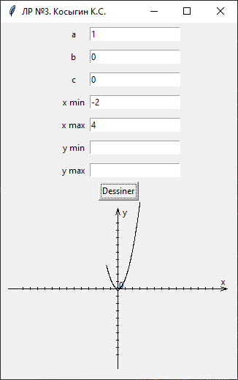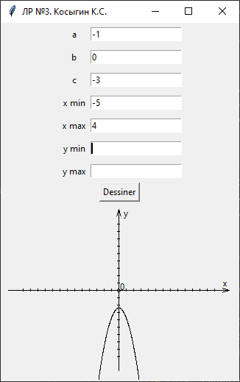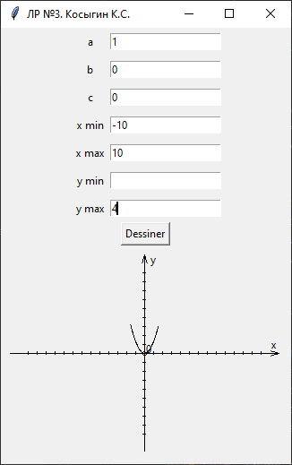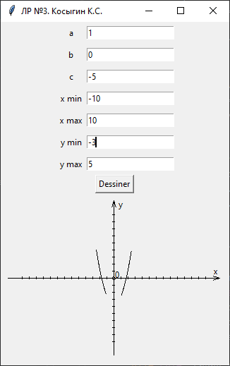

Задача №4

Задача: Разработать алгоритм и программу решения прикладной задачи – построение траектории движения тела, брошенного под углом к горизонту.

Математическая модель:

X, y – координаты точки в текущий момент времени t ; V0 – начальная скорость ; g – ускорение свободного падения.

Список идентификаторов в программе:

|  |  |  |
| --- | --- | --- |
| Имя переменной в программе | Описание переменной | Тип данных |
| t | Время (t) | int |
| xp | Предыдущий x | int |
| yp | Предыдущий y | int |
| xс | Текущий x | int |
| yс | Текущий y | int |
| trajectory | Функция, возвращающая значения x и y для переданного времени | <class ‘function’> |
| x | Значение x в декартовой системе координат | float |
| y | Значение y в декартовой системе координат | float |
| V0 | Начальная скорость (V0) | float |
| g | Ускорение свободного падения (g) | float |
| alpha | Угол (в градусах) | float |
| RAD | Угол (в радианах) | float |
| N | Количество кадров для анимации | int |
| PERIOD | Длительность паузы между кадрами | int |

Код программы:

from converter import d2s  
from axis import draw_axis  
  
  
# Number of frames  
N = 50  
  
V0 = 100 # Начальная скорость  
alpha = 80 # Угол  
g = 9.8 # Ускорение свободного падения  
  
  
CANVAS_SIZE = (680, 360)  
SCALE = (0.35, 0.35)  
  
  
# Counted constants  
CANVAS_WIDTH, CANVAS_HEIGHT = CANVAS_SIZE  
  
T_START = 0 # Start time  
T_FINAL = 2*V0 * math.sin(math.radians(alpha)) / g # Fly time  
  
# Period between frames  
PERIOD = int(round(T_FINAL / N, 5) * 1000)  
  
RAD = math.radians(alpha)  
  
  
def trajectory(t):  
 *"""Return Descartes point at time"""* x = V0 * t * math.cos(RAD)  
 y = V0 * t * math.sin(RAD) - g*t*t/2  
 return x, y  
  
  
def draw_trajectory(t, xp, yp):  
 xc, yc = d2s(trajectory(t), CANVAS_SIZE, SCALE)  
  
 if yc < CANVAS_HEIGHT // 2:  
  
 canvas.create_line(xp, yp, xc, yc)  
  
 canvas.after(PERIOD, lambda: draw_trajectory(t+1, xc, yc))

Протокол работы программы:

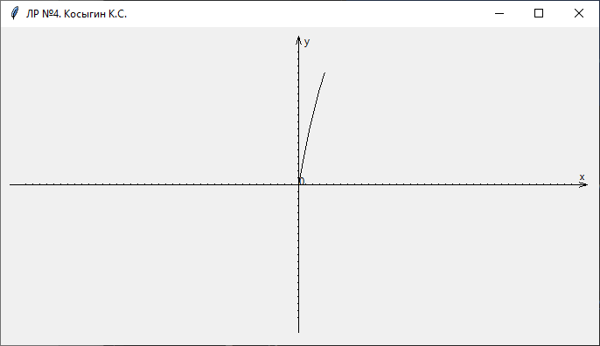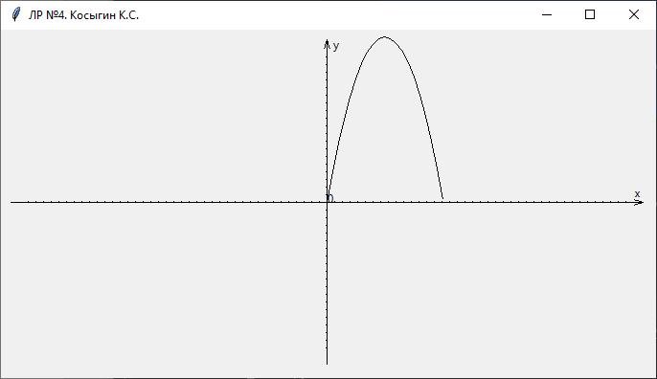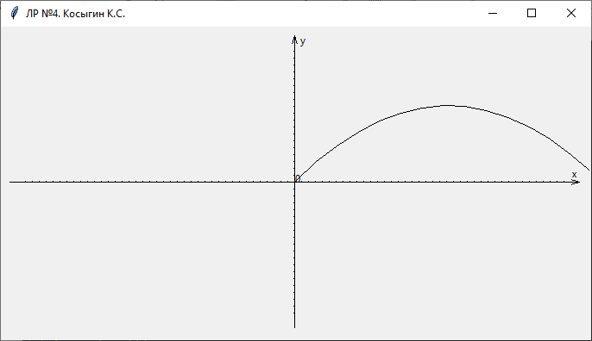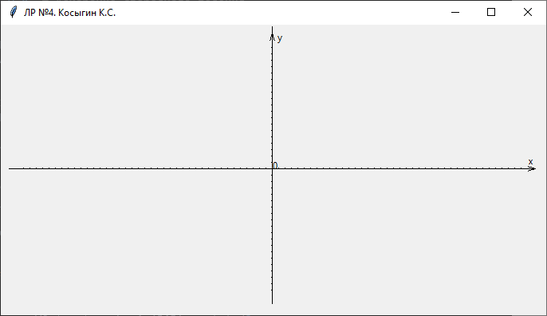

Задача №5

Задача: Построить правильный n-угольник, количество углов которого задано и вводится через пользовательский интерфейс.

Математическая модель: Пусть x0, y0 – координаты центра, а R – радиус описанной вокруг правильного многоугольника окружности; ϕ0 – угловая координата первой вершины, тогда декартовы координаты вершин правильного n-угольника определяются формулами:

X0, y0 – координаты центра.

Список идентификаторов в программе:

|  |  |  |
| --- | --- | --- |
| Имя переменной в программе | Описание переменной | Тип данных |
| n | Количество вершин фигуры, получаемое от пользователя | int |
| angle | Угол (в радианах) | float |
| PHI | Начальное значение угла (в радианах) | float |
| RADIUS | Радиус описанной окружности | float |
| p1 | Предыдущая вершина (экранные координаты) | tuple |
| i | Параметр цикла | int |
| xi | Значение x для очередной вершины (декартовы координаты) | float |
| yi | Значение y для очередной вершины (декартовы координаты) | float |
| p2 | Текущая вершина (экранные координаты) | tuple |

Код программы:

def build_figure(event):  
 canvas.delete('all')  
  
 n = int(entry_n.get())  
  
 angle = PHI  
 x0 = RADIUS * math.cos(angle)  
 y0 = RADIUS * math.sin(angle)  
 p1 = d2s((x0, y0), CANVAS_SIZE, SCALE)  
 for i in range(0, n+1):  
 angle = PHI + 2*math.pi * i / n  
 xi = round(RADIUS * math.cos(angle), 5)  
 yi = round(RADIUS * math.sin(angle), 5)  
  
 p2 = d2s((xi, yi), CANVAS_SIZE, SCALE)  
  
 canvas.create_line(*p1, *p2)  
  
 p1 = p2

Протокол работы программы:

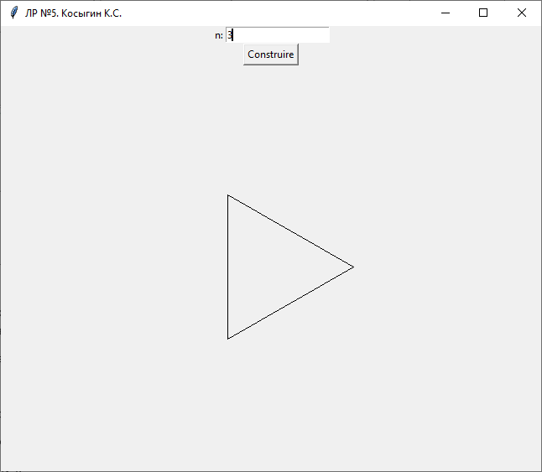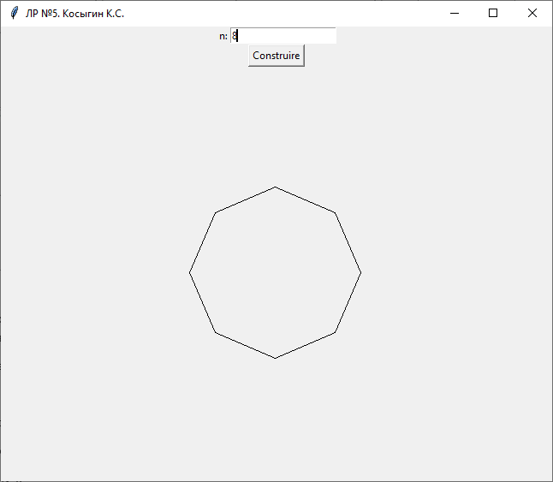

Задача №6

Задача: Построить произвольный объект в первой четверти системы координат (кол-во вершин не меньше 7) и организовать следующие преобразования объекта:

- общее преобразование (изменение масштаба, симметричное отражение относительно осей, сдвиг);

- вращение объекта относительно начала координат;

- комбинированное преобразование (преобразование общего вида и вращение на произвольный угол относительно начала координат).

Математическая модель:

Список идентификаторов в программе:

Код программы:

from converter import TRANSFORMATIONS, d2s  
  
  
# ORDER IS IMPORTANT!  
POINTS = [  
 (0, 2),  
 (0, 20),  
 (8, 20),  
 (8, 17),  
 (3, 17),  
 (3, 14),  
 (8, 14),  
 (8, 11),  
 (3, 11),  
 (3, 2)  
]  
THI = 45  
  
  
CANVAS_SIZE = (720, 480)  
PERIOD = 700  
  
# Counted constants  
WIDTH, HEIGHT = CANVAS_SIZE  
RAD_THI = math.radians(THI)  
  
  
def draw_image(points=None):  
 canvas.delete('all')  
  
 points = POINTS if points is None else points  
 num_of_points = len(points)  
  
 for i in range(num_of_points):  
 p1 = points[i]  
 p2 = points[0] if i == num_of_points - 1 else points[i+1]  
 p1 = d2s(p1, CANVAS_SIZE)  
 p2 = d2s(p2, CANVAS_SIZE)  
 canvas.create_line(*p1, *p2)  
  
  
SCENARIO = [  
 # Изменение масштаба  
 [  
 [1.5, 0],  
 [0, 1.5]  
 ],  
 # Симметричное отражение  
 TRANSFORMATIONS['rx'],  
 # Сдвиг  
 [  
 [1, 2],  
 [0, 1]  
 ],  
 # Преобразование поворота  
 [  
 [math.cos(RAD_THI), math.sin(RAD_THI)],  
 [-math.sin(RAD_THI), math.cos(RAD_THI)],  
 ],  
]  
  
  
def transform_scenario(i=0):  
 *"""Main script"""* if i == len(SCENARIO):  
 return  
 p = np.array(POINTS)  
 t = np.array(SCENARIO[i])  
 new_points = np.matmul(p, t).tolist()  
 draw_image(new_points)  
 canvas.after(PERIOD, transform_scenario, i+1)  
  
  
def apply_transformation(event):  
 p = np.array(POINTS)  
  
 thi = entry_angle.get()  
 if thi != '':  
 thi = float(thi)  
 t = [row.copy() for row in TRANSFORMATIONS.get('rotate')]  
  
 for i in range(len(t)):  
 for j in range(len(t[i])):  
 t[i][j] = t[i][j](thi)  
  
 t = np.array(t)  
  
 else:  
 t = np.array([  
 [float(entry_a11.get()), float(entry_a12.get())],  
 [float(entry_a21.get()), float(entry_a22.get())]  
 ])  
  
 points = np.matmul(p, t).tolist()  
  
 draw_image(points)

TRANSFORMATIONS = {  
 # Reflect at y  
 'ry': [  
 (-1, 0),  
 (0, 1)  
 ],  
 # Reflect at x  
 'rx': [  
 (1, 0),  
 (0, -1)  
 ],  
 'rotate': [  
 [lambda thi: math.cos(thi), lambda thi: math.sin(thi)],  
 [lambda thi: -math.sin(thi), lambda thi: math.cos(thi)],  
 ],

}

Протокол работы программы:

